申請年月日 年 月 日
神戸大学統合ユーザ管理システム アカウント選択申請書
情報基盤センター長 殿
神戸大学統合ユーザ管理システムのアカウントに関して、以下の通り選択します．
- 申請者
氏名 | ふりがな
連絡先電話番号 |  |  | 連絡先E-mail
- アカウント番号
以下にお持ちのアカウント番号を全て記入し，今後使用するものに✓印をつけてください．
選択 | アカウント番号 | アカウントが属する所属 (部局・職名/身分)
- 連絡を希望するシステム
選択されたアカウントで利用を希望されるシステムがある場合は，本センターから担当部局に連絡をします．
以下に✓印をつけてください．
会計業務システム
教務システム
グループウェア (Garoon)
神戸大学情報データベースシステム (KUID)

＜個人情報の取扱いについて＞
ご記入いただいた個人情報は本センターで厳重に管理し，本サービスの登録，管理以外の目的では使用いたしません．
＜注意事項＞
1.アカウント選択の際には本センター「アカウントの選択について」のWebページをご一読ください．
2.本申請を行う前に, 必要に応じて今後ご使用になるアカウントへ「アカウント引き継ぎ」を行ってください．
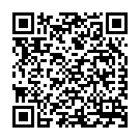
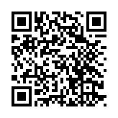
（参考ページ）
アカウント引き継ぎ

http://www.istc.kobe-u.ac.jp/
services/StandardService/Account/
index_o#Ttransferring
アカウントの選択について

http://www.istc.kobe-u.ac.jp/
services/StandardService/Account/
choice_account
情報基盤センターWebページ
http://www.istc.kobe-u.ac.jp/

- サービス
- アカウント
- アカウント引継ぎ
- アカウント選択について

＜情報基盤センター担当者記入欄＞
受 付 日 | 年 | 月 | 日 | 処理日（KUMA） | 年 | 月 | 日
申請者への連絡日 | 年 | 月 | 日 | 部局への連絡（Garoon） | 年 | 月 | 日
備 考

